**Atividade 1 - Diagramas**

**Responsável: Rodolffo N M Souza**

Nesse relatório, encontram-se as capturas de tela dos três diagramas solicitados.

## **Diagrama de caso de uso**

*Orientação*: o sistema contará com dois atores, o Cliente e o Sistema de Passagens.

* Cliente: O cliente é o nosso usuário, ele terá como atividades principais no sistema: Checar a disponibilidade das passagens, efetuar pagamento, reservar passagem, preencher informações pessoais e Cancelar Passagem.
* Sistema: Assim como o cliente o sistema poderá efetuar as mesmas atividades, porém contará com uma a mais que é a de Reembolsar Dinheiro.

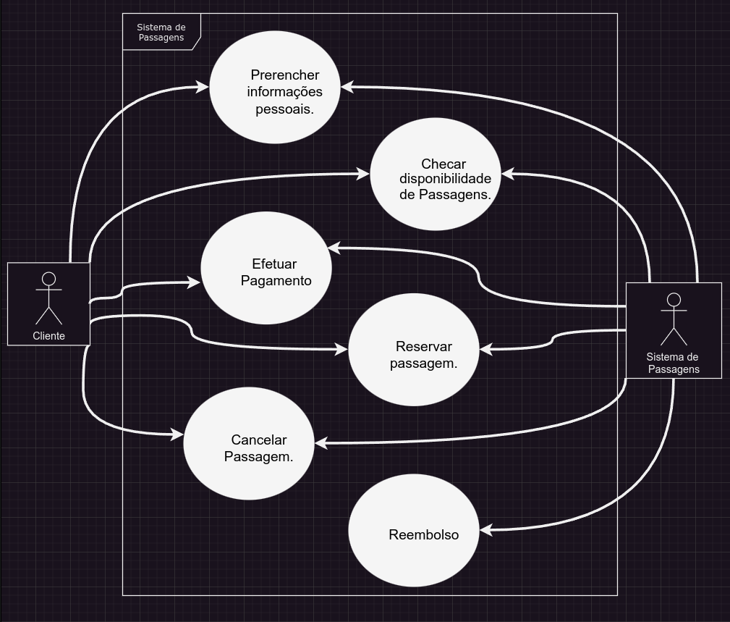

## **Diagrama de classes**

*Orientação*: o cliente terá seus dados pessoais além de poder executar as funções com o sistema. O sistema irá retornar determinadas mensagens sobre as passagens e pagamento para o usuário.

Pensando em num melhor entendimento, vou montar as classes e tentar de maneira mais simples possível criar um UML baseando-me nessas classes, mas para tanto, vou aumentar a complexidade do sistema em si.

Para uma melhor visibilidade não vou colocar construtores nem os “import” que normalmente vemos nas primeiras linhas, vou focar em métodos e atributos de cada classe.

Outra mudança é que embora eu usaria “Enum” para algumas classes para declarar valores constantes, eu optei por “aninhar” esses valores dentro de cada classe.

**Classe Cliente**:

public class Cliente {

private String nome;

private String cpf;

private String email;

private String telefone;

private String endereco;

private Date dataNascimento;

// Métodos

public List<Passagem> checarDisponibilidade(Date data, String destino) {

// Implementação para checar disponibilidade

return null;

}

public boolean reservarPassagem(Passagem passagem) {

// Implementação para reservar passagem

return true;

}

public boolean preencherInformacoes(String nome, String cpf, String email, String telefone, String endereco, Date dataNascimento) {

this.nome = nome;

this.cpf = cpf;

this.email = email;

this.telefone = telefone;

this.endereco = endereco;

this.dataNascimento = dataNascimento;

return true;

}

public boolean efetuarPagamento(double valor, MetodoPagamento metodo) {

// Implementação para efetuar pagamento

return true;

}

public boolean cancelarPassagem(Passagem passagem) {

// Implementação para cancelar passagem

return true;

}

}

**Classe Sistema de Passagens:**

public class SistemaDePassagens {

private List<Passagem> listaPassagens = new ArrayList<>();

private double taxaCancelamento;

// Métodos

public List<Passagem> checarDisponibilidade(Date data, String destino) {

// Implementação para checar disponibilidade de passagens

return new ArrayList<>();

}

public boolean reservarPassagem(Cliente cliente, Passagem passagem) {

// Implementação para reservar passagem

return true;

}

public boolean reembolsarDinheiro(Cliente cliente, Passagem passagem) {

// Implementação para reembolsar dinheiro

return true;

}

public void enviarNotificacoes(Cliente cliente, String mensagem) {

// Implementação para enviar notificações ao cliente

}

}

Classe Passagem:

public class Passagem {

private String codigo;

private String origem;

private String destino;

private Date data;

private String horario;

private double valor;

private StatusPassagem status;

// Métodos

public void atualizarStatus(StatusPassagem novoStatus) {

this.status = novoStatus;

}

// Enum

public enum StatusPassagem {

DISPONIVEL,

RESERVADA,

CANCELADA

}

}

**Classe Pagamento:**

public class Pagamento {

private double valor;

private MetodoPagamento metodo;

private String status;

private Date dataPagamento;

// Métodos

public boolean processarPagamento(MetodoPagamento metodo) {

// Implementação para processar o pagamento

this.status = "APROVADO";

return true;

}

// Enum

public enum StatusPassagem {

CARTAO_CREDITO,

BOLETO,

PIX

}

}

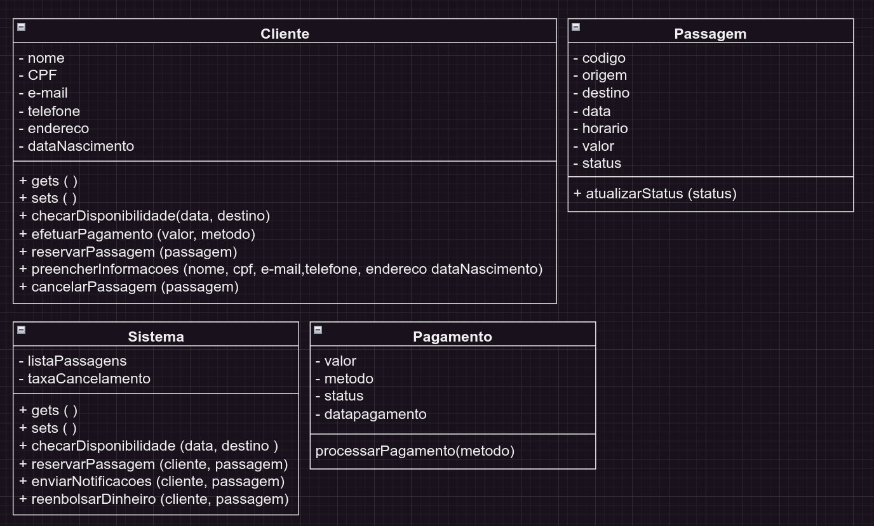

## **Diagrama de atividade**

*Orientação*: O analista gostaria que neste diagrama de atividade fosse simulado a compra de uma passagem, isto é, envolverá a escolha do meio de transporte (ônibus ou trem), o horário, o valor e o pagamento (se foi aceito ou não).

